Dzień V. Zwierzęta i ich dzieci.

Dzieci odgadują: (Tablica poniżej)
-Jakie to zwierzę?
-Jak nazywają się jego dzieci?
-Jak nazywa się miejsce, w którym mieszkają?

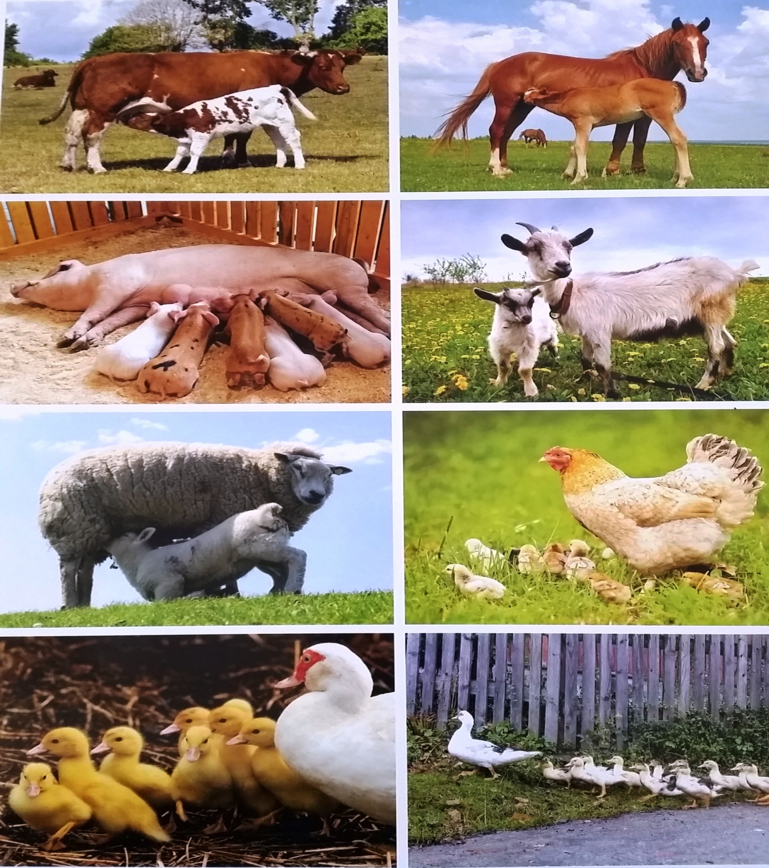

Praca własna dzieci: Pokaż kurę siedzącą na górze i kurę siedzącą na dole. Policz kurczęta. Następnie na kropkach przyklej kuleczki zrobione z bibuły lub papieru. To będą ziarenka.
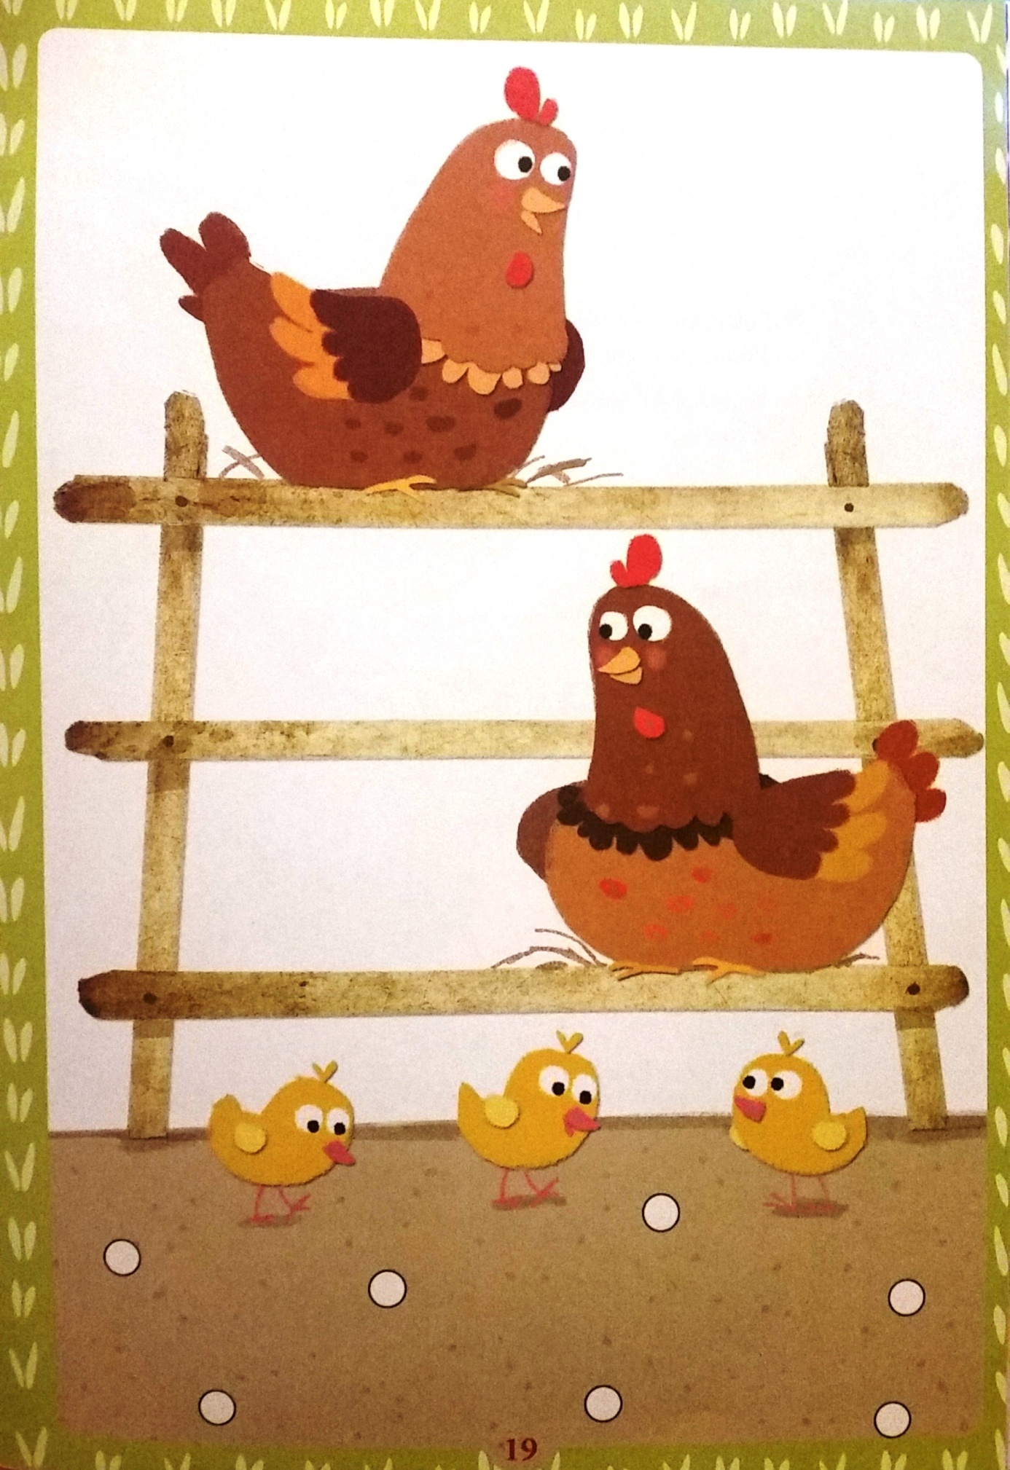
Wiejskie zwierzęta –lepienie z plasteliny. Wzmacnianie rąk siłą działania mięśni całej dłoni i palców. Aktywizowanie wyobraźni i myślenia. Stwórz swoje ulubione zwierzę mieszkające na wsi.
Piórka- zabawa ruchowa połączona z ćwiczeniami oddechowymi z wykorzystaniem kolorowych piórek lub karteczek.

Życzymy udanej zabawy!:)

